COMANDO GENERAL DEL EJÉRCITO
ESCUELA MILITAR DE INGENIERÍA
"MCAL. ANTONIO JOSÉ DE SUCRE
BOLIVIA

PRACTICA

DOCENTE : Ing. NIRKA MORA MEJIA
ESTUDIANTES : VICTOR MANUEL CACERES

CARRERA : INGENIERÍA DE SISTEMAS
ASIGNATURA :METODOS NUMERICOS
SEMESTRE : TERCERO
U. ACADÉMICA : ESCUELA MILITAR
GESTIÓN : II/2022

1.-INTRODUCCION
Una de las mayores dificultades que aparece al intentar hacer un simulador de un sistema dado, es la representación de los procesos estocásticos involucrados en la realidad concreta (el sistema) que se está intentando simular. La cual veremos el estudio de un sistema aerogenerador un banco de baterías y como carga o demanda del sistema el consumo de una vivienda rural.
2.- ANTECEDENTES
Esta informe se llevo a cabo con el propósito de profundizar el tema de procesos estocásticos, tanto como realizar la Aplicación dentro lo que es la carrera ingeniería sistemas , la cual hicimos un ejemplo breve acerca de un simulador aerogenerador, la cual a continuación explicaremos.
3.- OBJETIVO
- Llegar a tener un discernimiento acerca mas profundidad de la aplicación de los procesos estocásticos
- El estudio de un simulador , en el campo de ingeniería sistemas

4.-DESCRPCION DE LA INVESTIGACION
4.1 Concepto de un simulador
Un simulador es un dispositivo que sirve para reproducir las condiciones propias de una actividad. En otras palabras, un simulador funciona como un sistema técnico que imita unas circunstancias reales.
Como idea general, los simuladores se utilizan para el aprendizaje de una actividad. Hay que tener en cuenta, que en un proceso de entrenamiento es necesario minimizar los posibles riesgos y no resulta conveniente adquirir una destreza asumiendo riesgos innecesarios. Un ejemplo típico que ilustra esta idea es la simulación aérea, en la que los alumnos que aprenden a pilotar utilizan los simuladores porque el factor riesgo desaparece.
El usuario de un simulador aplica los conocimientos teóricos que ha adquirido a unas circunstancias ficticias pero equivalentes a las reales. En el dispositivo empleado, el usuario se encuentra entre la teoría y la práctica, es decir, es una manera de poner a prueba sus conocimientos teóricos.
4.2 Planteamiento del simulador
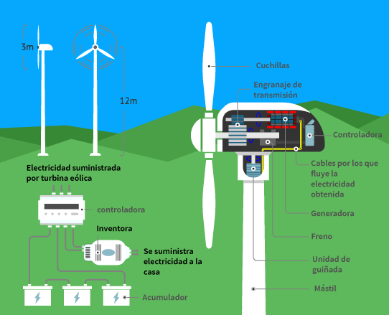
Para simular en forma adecuada ese sistema, es necesario modelar de alguna forma la velocidad del viento y la demanda de energía como los dos procesos estocásticos de mayor importancia, pero también la disponibilidad del aerogenerador, la batería y la electrónica involucrada.

En algunos casos basta con disponer de un conjunto de realizaciones posibles de los procesos estocásticos para observar el comportamiento del sistema mediante simulaciones imponiendo dichos valores como “entradas al sistema”.
.
En otros casos, el sistema es capaz de reaccionar frente a la previsión (o pronóstico) de variación de las realizaciones de los procesos estocásticos.
En estos casos, no basta con disponer de un conjunto de realizaciones de los procesos, es necesario tener un MODELO que permita evaluar las probabilidades de las realizaciones posibles futuras para poder calcular cuál será la evolución del sistema.
En estos casos, el MODELO deberá incluir la definición del estado de los procesos estocásticos en base al cuál se pueda condicionar las trayectorias que seguirán a partir de un instante dado las realizaciones futuras.
Para fijar ideas, en el ejemplo de la instalación rural, la demanda del sistema puede tomar acciones que contrarresten las evoluciones de la generación. Si el modelo que se tenga de la velocidad de viento permite asignar una probabilidad alta a una día de poco viento, seguramente la demanda restringirá el uso en lo posible de energía durante el día para tener buena carga en la batería para la noche y a inversa, si el modelo permite asignar alta probabilidad a un día de mucho viento, entonces los usuarios serán más liberales con el uso de la energía durante el día a riesgo de tener que prender velas en la noche.

La simulación nos podría dar una predicción de la energía requerida en la vida real Teniendo en cuenta los factores de batería las cuchillas u otros.

T= tiempo de mi aerogenerador en un día cuanto de energía puede llegar a requerir [0,1,2,….. ] Discreto
S= la cantidad de energía recaudad que puede llegar a tener en el transcurso del día [0-216.000 kWh] Continuo
Kilovatio hora
SUCESIÓN DE VARIABLES ALEATORIAS
5.-LIMITACIONES DE LA IMPLICACION Y APLICACIÓN
En esos casos la evolución del sistema no tiene un lazo de control que intente compensar las consecuencias de las trayectorias previsibles de los procesos estocásticos y los procesos son modelados “sin estado” sin cometer por ello un error en los resultados de la simulación.
Es decir en un simulador computarizado no podemos cometer un error , pero al hacer la prueba en la vida real , pueden ver delimitaciones por varios factores una de ellas puede ser , que tenga un suceso catastrófico acerca la naturaleza u otro tipo
6.-CONCLUSION
Podemos llegar a concluir que la simulación de nuestro de nuestro aerogenerador no podemos llegar a tener un error , ya que sus limitaciones la tendría al momento de que hagamos la aplicación en el ámbito real ya que se pueden llegar a dar varios factores naturales, el calentamiento del aerogenerador u otras condiciones . Así como también asiendo la simulación podemos llegar a concluir que podemos llegar a tener una predicción de cuanta energía se puede llegar a requerir mediante un día , a medida que vaya aumentando la velocidad del viento.
7.-BIBLIOGRAFIA
https://www.definicionabc.com/tecnologia/simulador.php
https://www.expansion.com/empresas/energia/2017/02/05/5897343146163fff3f8b45b5.html
http://depmate.cucei.udg.mx/sites/default/files/i9880_estadistica_de_procesos_estocasticos_-_sintetico.pdf

